**Тема:** Умножение дроби на дробь.

**Класс:** 6.

**Учебник:** Н.Я. Виленкин, В.И.Жохов и др., 2000.

**Тип:** урок изучения нового материала.

**Цели урока:**

***Образовательная:*** научить учащихся

1. умножать дробь на дробь;
2. формулировать правило умножения дроби на дробь.

***Развивающая:***

создать условия для развития логического мышления, памяти, наблюдательности, умения правильно обобщать данные и делать выводы

***Воспитательная***:

обеспечить условия для воспитания чувства коллективизма, уважения к старшим, взаимопомощи, отзывчивости, вежливости.

**План урока:**

1. организационный момент (2 мин.);
2. повторение пройденного материала (2 мин.);
3. этап актуализации знаний (4 мин);
4. проблемная ситуация и постановка цели; (4 мин.);
5. изучение нового материала (10 мин);
6. закрепление изученного материала (решение задач) (12 мин);
7. самостоятельная работа (8 минут);
8. рефлексия (2 мин);
9. домашнее задание, оценки (1 мин).

**Ход урока:**

1. ***Организационный момент*** (Приветствие, отметка отсутствующих).
2. ***Повторение пройденного материала*** (вспоминаем правило умножения дроби на натуральное число);
3. ***Этап актуализации знаний*** (вспоминаем смысл дроби на примере отрезка или торта; вспоминаем, как находится площадь прямоугольника).
4. ***Проблемная ситуация и постановка цели урока***;

**Учитель:** Рассмотрим задачу: Длина прямоугольника $\frac{4}{5}$ дм, а ширина $\frac{2}{3}$ дм. Чему равна площадь прямоугольника?

Решим задачу. Как нужно находить площадь прямоугольника?

**Дети:** Длину умножить на ширину, то есть $\frac{4}{5}$ умножить на $\frac{2}{3}$.

**У:** Правильно. А мы умеем умножать дробь на дробь?

**Д:** нет.

**У:** Верно, мы еще не умеем. Как вы думаете, какая цель нашего урока?

**Д**. ***Наша цель****: научиться умножать дробь на дробь.*

1. ***Изучение нового материала.***

**У:** Верно. Но я не буду вам раскрывать секрета и для начала попробуем решить задачу логически. Лучше всего нам в этом поможет чертеж. Что будем чертить?

**Д:** ….. (у каждого свое предположение).

**У**: Для начала мы с вами возьмем квадрат со стороной 1 дм. (Ученики чертят в тетради, учитель на доске). Но квадрат ли нас интересует?

**Д**: Нет, прямоугольник.

**У**: Какие у него стороны?

**Д:** Длина - $\frac{4}{5}$ дм, а - $\frac{2}{3}$ дм.

**У**: Правильно. Посмотрите на наш квадрат. У него длина 1 дм, а у прямоугольника $\frac{4}{5}$. Как на стороне квадрата можно начертить нужный нам отрезок?

**Д**: Разделить длину на 5 частей и взять из них 4 части.

**У**: Правильно. Выполняем построение в тетрадях (делят на 5 частей, 4 выделяют жирной линией):

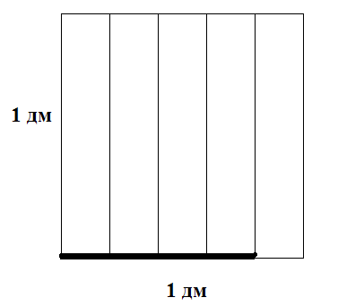

**У:** А что делаем с шириной?

**Д**: Делим на 3 равные части и выделяем 2 из них.

**У:** Молодцы. Выполняем:

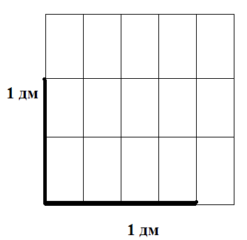

**У:** Дочертим наш прямоугольник и закрасим его:

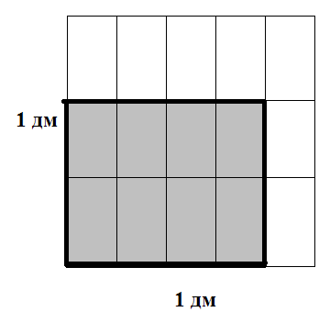

**У**: Нас что интересует в задаче?

**Д**: Площадь прямоугольника.

**У**: Площадь всего квадрата 1дм2. Какую же часть от него составляет наш прямоугольник и почему?

**Д**: $\frac{8}{15}$, потому что всего в квадрате 15 частей, а прямоугольник занимает 8 из них.

**У**: Верно. Значит и площадь прямоугольника чему равна?

**Д**: дм2.

**У**: Молодцы. Вот мы с вами и, не умея умножать дробь на дробь, смогли решить задачу. Так получается, что если бы мы умножим ширину на длину, то должны были бы получить то же число, то есть

$$\frac{4}{5}∙\frac{2}{3}=\frac{8}{15}$$

Посмотрите на получившееся выражение. Кто догадается, каково же будет правило для умножения дроби на дробь?

**Д**: Нужно умножить числитель на числитель и записать в числителе результата, знаменатель умножить на знаменатель и записать в знаменателе результата, то есть:

$$\frac{4}{5}∙\frac{2}{3}=\frac{4∙2}{5∙3}=\frac{8}{15}$$

**У**: Молодцы! Все правильно! Таким образом, мы и будем умножать дробь на дробь.

Запишем правило в тетрадь: ***Чтобы умножить дробь на дробь надо: 1) найти произведение числителей и произведение знаменателей этих дробей; 2)первое произведение записать числителем, а второе – знаменателем.***

1. ***Закрепление изученного материала (решение задач);***

№419 (а, г, ж, к, н), 421, 422, 428

1. ***Самостоятельная работа;***

I вариант: №419 (б, д, з, л, о),

II вариант №419 (в, е, и, м, п).

1. ***Рефлексия***

Что нового мы узнали на уроке? Чем вам урок понравился? Чем не понравился? Какие были трудности?.

1. ***Домашнее задание*** (№ 420, 423, 424), ***оценки.***